
Algoritmusok és
adatszerkezetek hatékony
implementálása C nyelven
Wittmann Mátyás (OXHER7)
Kis Házi Feladat
Wittmann Mátyás (OXHER7)

Bevezetés
A villamosmérnöki szakmában, azon belül az áramkörtervezésben használunk hőszimulációs programokat, hogy láthassuk a különböző alkatrászek termikus tulajdonságait. Ez a program a CPU és GPU teljesítményét hasonlítja össze, kihasználva a CUDA párhuzamos feldolgozás előnyeit. Az alapötlet az, hogy egy adott rácsos felületen megfigyeljük a hővezetést, különböző hősugárzó objektumok elhelyezése mellett, és mérjük, hogyan alakul a számítási idő az egyes megvalósításokban.

A program rövid áttekintése
Ez a hővezetési szimulációs program C és CUDA (Nvidia C) alapú algoritmusokat használ a hőmérséklet-eloszlás szimulációjához. A program célja, hogy összehasonlítsa a CPU (egyszálas C) és a GPU (CUDA) számítási sebességét, valamint hatékonyságát egy iteratív folyamat során. A hősugárzó objektumokat egy poligonfájl definiálja, amely a felület különböző pontjain létrejövő hőmérsékleti teljesítményeket írja le.

A program feladata
A program célja a hőmérséklet-eloszlás pontos meghatározása és az időigényes számítások optimalizálása a GPU segítségével. A program feladata, hogy:
- Beolvassa a hősugárzó objektumok tulajdonságait egy poligonfájlból.
- Számítsa ki a hőmérsékleti eloszlást (diszkrét hővezetési modellt felhasználva) meghatározott rácspontokon, a CPU és a GPU használatával is.
- Mérje és rögzítse a futási időket, majd az adatokat egy CSV fájlba mentse.
- A hőmérséklet-eloszlást vizuálisan ábrázolja egy hőtérképen.
Wittmann Mátyás (OXHER7)

A program működésének főbb elemei
- Adatbeolvasás
A program a felhasználó által megadott poligonfájlt használja, amelyben a különböző hősugárzó objektumok helyzete és sugárzási intenzitása található. Ez a fájl határozza meg, hogy a szimulációban hol és milyen erősségű hőhatások vannak jelen a szimulált területen.
- CPU és GPU alapú hővezetési számítás
  - CPU (C program): Az egyszálas C-alapú CPU szimuláció szekvenciálisan számolja ki a hőmérsékleti értékeket minden rácsponton. Ez egy hosszabb ideig tartó számítás, mivel minden pont számítása sorban történik.
  - GPU (Nvidia C program): A GPU-alapú szimuláció párhuzamosan számítja ki a hőmérséklet-eloszlást, a CUDA párhuzamos feldolgozását kihasználva. Az iterációk során az algoritmus gyorsabban képes feldolgozni az adatokat, különösen nagyobb rácsok esetében.
- Eredmények kiértékelése és összehasonlítása
A program a futási időt méri mind a CPU, mind a GPU verzió esetében, és összehasonlítja azokat. Az eredményeket egy results.csv fájlban rögzíti, amely tartalmazza a hőmérsékleti adatokat.
- Eredmények vizualizálása
Egy Python szkript segítségével a hőmérsékleti adatokat hőtérképen ábrázolja, így vizuálisan is láthatóvá válik, hogy kimenetben nincs különbség a CPU és GPU eredmények között. (Két hőtérképet jelenítünk meg a CPU és GPU esetáben is, egyiken interpolált a hőtérkép, míg a másik a nyers adatokat jeleníti meg).

Felhasználási területek és eredmények
A hővezetési szimulációs program alkalmazási területei közé tartoznak a hőtechnikai elemzések és kutatások, például a következő területeken:
- Épületgépészet: Hővezetési viszonyok elemzése különböző anyagok és szerkezetek között.
- Elektromos áramkörök hőelemzése: A komponensek hőmérsékleti eloszlásának vizsgálata, különösen GPU-kban és CPU-kban.
- Gyártási folyamatok: Hőkezelési folyamatok, ahol az egyenletes hőeloszlás biztosítása fontos.
A mért eredmények segítenek az optimális hardverválasztásban és a számítási teljesítmény növelésében is, hiszen a szimuláció alapján jól látható, hogy a GPU-alapú feldolgozás sokkal gyorsabb lehet nagyobb adathalmazok esetén.

Wittmann Mátyás (OXHER7)

Összegzés és kiértékelés
A Házi feladat keretein belül 3 tesztet végeztem és mind a 3 esetben sokkal kifizetődőbb volt a GPU használata. Minden teszt 5000 iterációt tett meg egy 400x400-as szimulációs felületen, csak a polygonok mennyiségét és elhelyezkedését változtattam. A GPU programban az a meglepő, hogy az adatok másolása, illetve a CUDA kernel indítása és meghívása megközelítőleg 1.4 másodpercet vesz igénybe, adatmérettől függetlenül, de ezektől eltekinve még kisebb adathalmazokra is sokkal gyorsabb a közponzi processzorral szemben.
A tesztek eredményei:
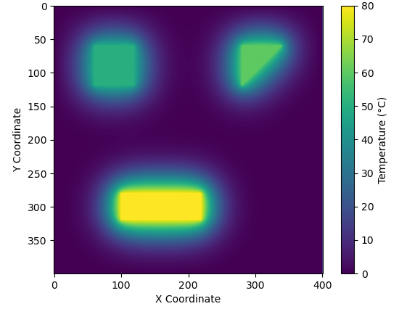
- #1: polygons_1.txt, ebben a polygon fileban egy négyzet, egy háromszög és egy téglalap van, a teszt egy 400x400-as rácson futott 5000 iteráción.
  - CPU futási idő: 1m48,416s
  - GPU futási idő: 2,038s

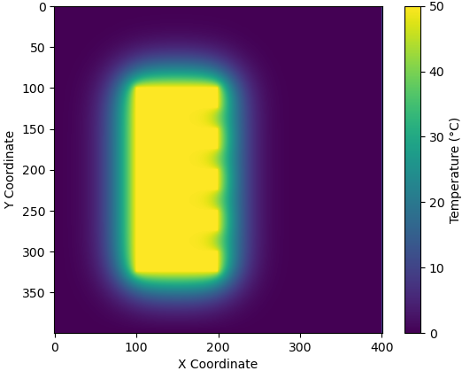
- #2: polygons_2.txt, ebben a polygon fileban egy hűtőborda modellje található, a teszt egy 400x400-as rácson futott 5000 iteráción.
  - CPU futási idő: 2m2,396s
  - GPU futási idő: 2,852s
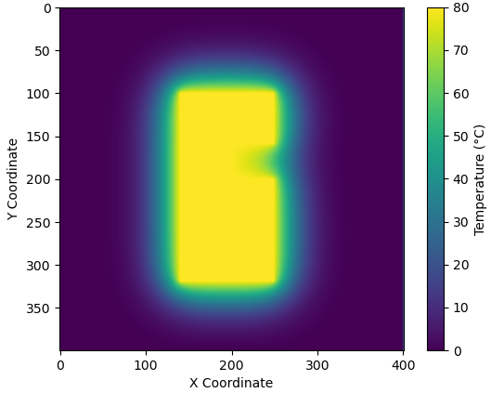
- #3: polygons_3.txt, ebben a polygon fileban egy SMD ellenállás keresztmetszeti modellje látható, a teszt egy 400x400-as rácson futott 5000 iteráción
  - CPU futási idő: 1m19,581s
  - GPU futási idő: 2,137s

